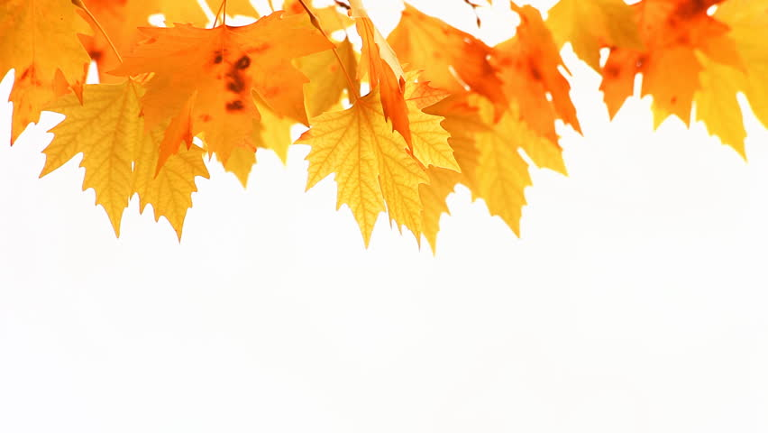
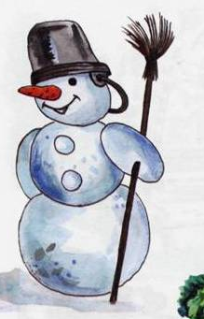
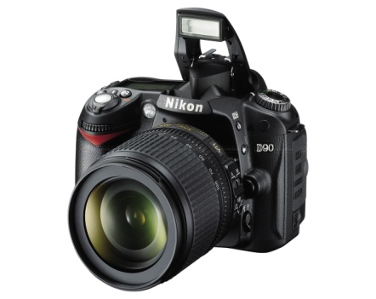

13 сентября 2017 г МАУ ЛБ «Снежинка»
Вид соревнований  Название команд | ПРЕДСТА-  ВЛЕНИЕ | ПЕРЕТЯГИВАНИЕ КАНАТА | СИЛА  ДУХА | БАШНЯ | БАСКЕТ-БАТАЛИЯ | ПРЫГУНКИ | ВЕЛОСИПЕДНАЯ ЭСТАФЕТА | БЕГ В ПОДГУЗНИКАХ | ДУЭТ В ШТАНИШКАХ | КЛЕТКА | ОЧКИ | МЕСТО
группа 1А «Универсал» | 5 | 1 | 6 | 5 | 4 | 5 | 2 | 5 | 5 | 4 | 42 | 6
группа 1Б «Экстрималы» | 2 | 2 | 7 | 3 | 3 | 3 | 5 | 2 | 1 | 7 | 35 | 4
группа 1В  «Не супермены» | 3 | 2 | 3 | 2 | 3 | 7 | 3 | 1 | 4 | 1 | 28 | 2
группа 1Д «Бешенная кровь» | 4 | 2 | 2 | 6 | 5 | 4 | 7 | 4 | 3 | 5 | 42 | 6
группа 1Ф «Лечебники» | 5 | 2 | 4 | 4 | 1 | 1 | 4 | 3 | 4 | 2 | 27 | 1
группа 1СПЕЦ «Скульптуры» | 3 | 2 | 5 | 1 | 2 | 6 | 6 | 6 | 6 | 3 | 40 | 5
группа 1ФК «Максимум» | 1 | 2 | 4 | 5 | 4 | 2 | 1 | 3 | 2 | 7 | 31 | 3

*ПРИМЕЧАНИЕ: Согласно положения, при равенстве суммы мест преимущество получает команда, с более высоким местом велосипедной эстафеты.

КОМАНДА «СИЛЬНАЯ ДУХОМ»-группа № 1Д «Бешенная кровь»
САМАЯ ДРУЖНАЯ -группа № 1Б «Экстрималы»
САМАЯ СПОРТИВНАЯ -группа № 1 ФК «Максимум»
САМАЯ ИНТЕЛЛЕКТУАЛЬНАЯ -группа №1Спец «Мишки скульптуры»
САМАЯ ОПТИМИСТИЧНАЯ - группа №1В «Не супермены»
САМАЯ АЗАРТНАЯ -группа № 1Ф «Лечебники»
САМАЯ ЦЕЛЕУСТРЕМЛЕННАЯ-группа №1А «Универсал»

